MainActivity.kt  
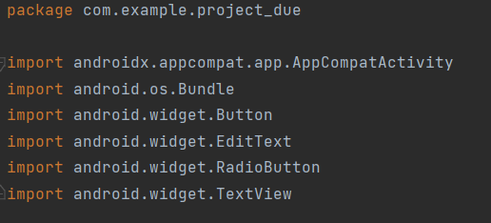

1.Package是一個容器(資料夾)，在這裡是指我們正在使用的專案是哪一個。

2.import是引入模組庫中的模組。

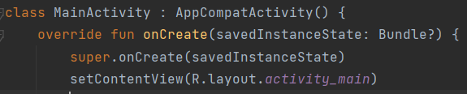

1.class是類別，在這行是代表主類別，MainActivity是繼承於Activty類別，這是Android所提供呈現畫面給使用者的四大元件之一。

2.override fun onCreate是代表覆寫明為onCreate的方法。

3.super是關鍵字，代表這個MainActivity類別的上層類別AppCompatActivity，一整行的意思是在AppCompatActivity使用onCreate方法，然後代入參數進去。

4.setContentView是Activity提供的功能，讓Activity跟xml的layout可以透過R底下生成的id綁在一起。

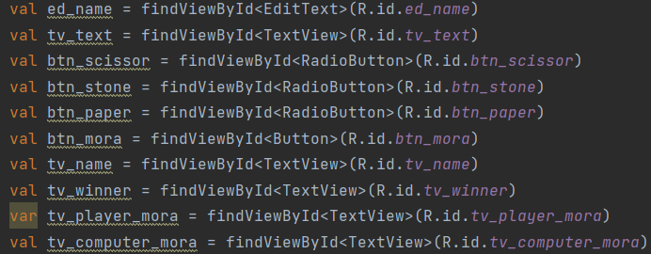

1. var宣告代表(可讀可寫)，可以一直修改值；val宣告代表(可讀但不可寫)，val變數只能在初始化時傳遞值給他。
2. 這幾行的意思都代表宣告變數，並將變數綁定元件。

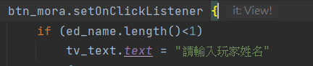

1.我宣告btn_mora變數並綁定了Button類型元件後，在這裡寫了這個變數的聆聽事件，意思就是按下這個按鈕之後，傾聽事件就會感應到，並執行裡面的程式碼。

2.if判斷式，條件設定為如果ed_name變數的長度小於1，代表沒有輸入內容，判斷該元件的輸入內容是否為空白。

3.名字為tv_text變數顯示的內容 指向 我想要顯示的內容。

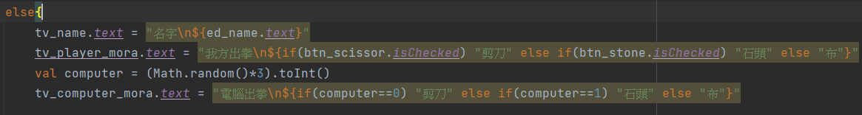

1. else是配合if的條件式，如果if條件式的條件沒有達成的話，那就會執行裡面的程式碼。
2. tv_name變數顯示的內容 指向 我想要顯示的內容，\n為換行，${ed_name.text}用來在字串中顯示ed_name變數的內容。
3. tv_player_mora變數顯示的內容 指向 我想顯示的內容，，\n為換行，${if(btn_scissor.isChecked) "剪刀" else if(btn_stone.isChecked) "石頭" else "布"} 代表在裡面使用if判斷式決定btn_scissor元件是否被點選，如果有的話就顯示剪刀，否則如果btn_stone元件被點選的話就顯示為石頭，否則顯示布
4. Math.random()是取亂數的方法，預設是0~1之間，包含0，但不包含1。註:(Math.random()*x)，代表x是最大值，取亂數0~x之間的亂數。在這裡是宣告computer變數，變數初始化為 (取亂數變數0~2)的數字後，透過toInt()方法轉換成整數型態的數字。
5. 如果computer的數字為0的話顯示剪刀，如果為1的話顯示石頭，否則顯示布，其餘說明同3。

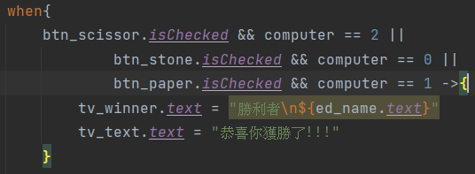

1. when{}代表所有的分支條件都是簡單的布爾表達式。
2. 如果剪刀被點選 並且 電腦出的數字為布 或者。
3. 如果石頭被點選 並且 電腦出的數字為剪刀 或者。
4. 如果布被點選 並且 電腦出的數字為石頭。
5. tv_winner變數的內容顯示勝利者為玩家，\n為換行，${ed_name.text}用來在字串中顯示ed_name變數的內容。
6. tv_text變數的內容顯示玩家勝利。

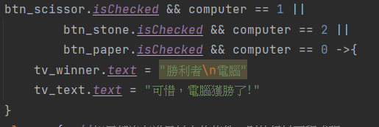

1. 如果剪刀被點選 並且 電腦出的數字為石頭 或者。
2. 如果石頭被點選 並且 電腦出的數字為布 或者。
3. 如果布被點選 並且 電腦出的數字為剪刀。
4. tv_winner變數的內容顯示勝利者為電腦，\n為換行。
5. tv_text變數的內容顯示電腦勝利。

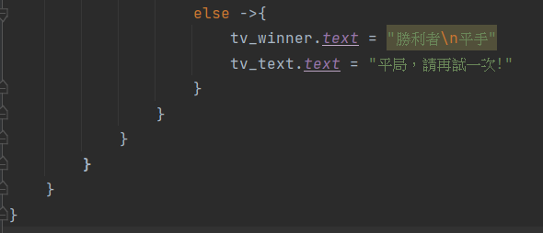

1. else是代表不滿足條件式的條件的話，就執行裡面的內容，在這裡是代表不滿足前面兩個條件式的話，就執行裡面的內容。
2. tv_winner變數的內容顯示勝利者為平手，\n為換行。
3. tv_text變數的內容顯示平局。

Activity_main.xml

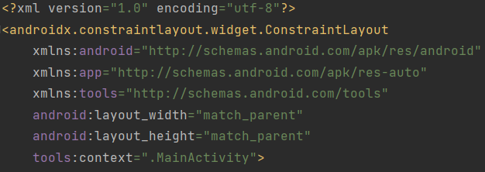

1. 設定xml的版本以及編碼。
2. 使用ConstraintLayout是為了實現最大程度幾乎完全的扁平化。因為佈局能實現扁平化的話會讓軟件性能得到很大的提升。
3. xmlns是使用專門用來聲明**命名空間**的保留字，命名空間可以防止不同的xml文檔，相同的元素名稱發生衝突的問題。
4. android:layout_width是設定寬度，match_parent表示填滿整個寬度。
5. android:layout_height是設定高度，match_parent表示填滿整個高度。
6. tools:context通常設置在佈局 XML 文件中的根元素上，並記錄佈局與哪個活動相關聯。

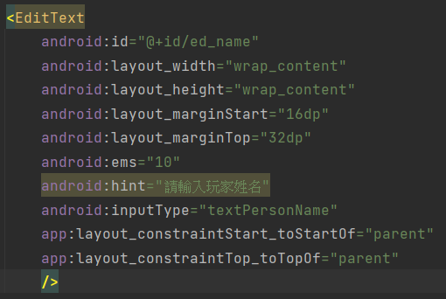

1. EditText是輸入框的元件，可以讓使用者在裡面輸入內容。
2. android:id是設定元件的id編號，id編號不可重複。
3. android:layout_width是設定元件的寬度，wrap_content表示和自身內容一樣的長度。
4. android:layout_height是設定元件的高度，wrap_content表示和自身內容一樣的高度。
5. android:layout_marginStart是代表設定元件距離上緣基準點的距離。
6. android:layout_marginTop是代表設定元件距離左側基準點的距離。
7. android:ems是代表設定元件編輯的字符串長度。
8. android:hint是代表設定元件顯示輸入框內的提示信息。
9. android:inputType是代表設定元件的輸入型態。
10. app:layout_constraintStart_toStartOf是代表元件的左側與另一個物件的左側對齊，parent是代表自動在元素上設定屬性。
11. app:layout_constraintTop_toTopOf是代表元件的上方與另一個物件的上方對齊，parent是代表自動在元素上設定屬性。

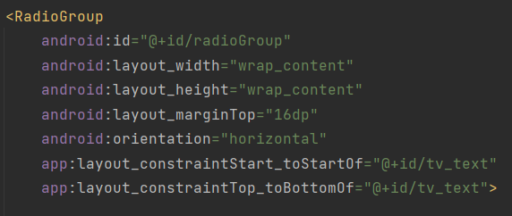

1. RadioGroup是單選按鈕群組，是用來存放單選按鈕的元件，只能點選其中一個按鈕，沒辦法同時選取兩個或兩個以上的單選按鈕元件。
2. android:orientation是代表設定RadioButton的排列方式，horizontal是代表設定為水平的。
3. app:layout_constraintStart_toStartOf是代表元件的左側與另一個物件的左側對齊，在這裡是是代表元件左側向id名為tv_text的元件左側對齊。
4. app:layout_constraintTop_toBottomOf是代表元件的上方與另一個物件的下方對齊，在這裡是是代表元件上方向id名為tv_text的元件下方對齊。

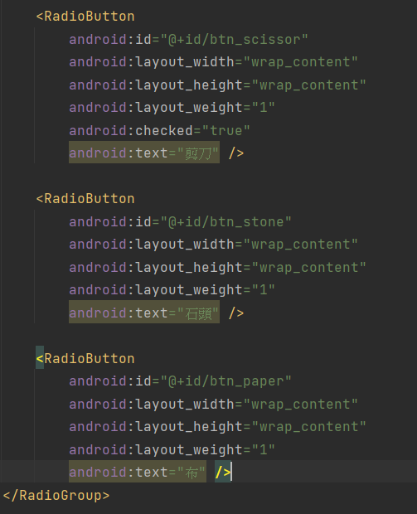

1. RadioButton是單選按鈕的元件
2. android:layout_weight是代表設定元件占用的空間。
3. android:checked是代表設定元件是否被觸發。
4. android:text是代表設定元件顯示的內容。

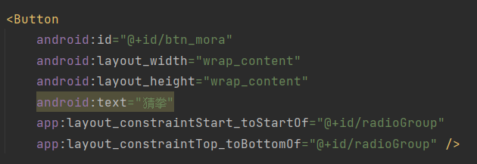

1.Button是按鈕的元件，使用這個元件是為了讓按鈕被點選時執行背後的程式碼。

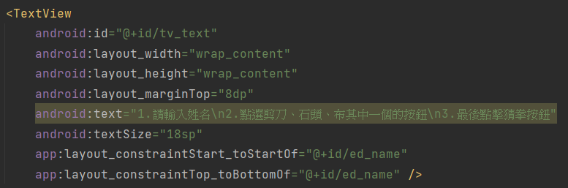

1. TextView是文本框元件，用來顯示給使用者看的文字元件。
2. android:text是代表設定元件的文字內容。

3.android:textSize是代表設定元件的文字大小。

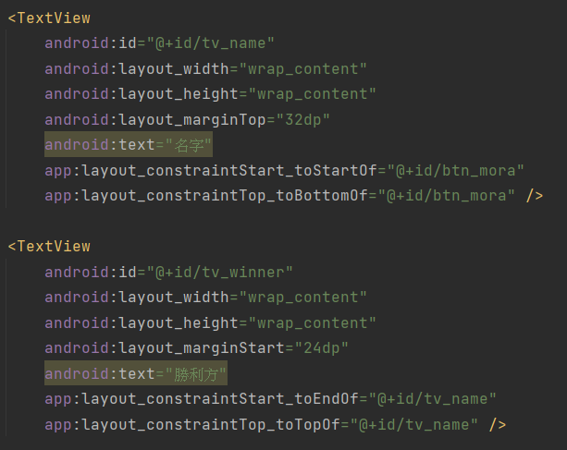

1. app:layout_constraintStart_toEndOf是代表元件的左側與另一個物件的右側對齊，在這裡是是代表元件左側向id名為tv_name的元件右側對齊。
2. app:layout_constraintTop_toTopOf是代表元件的上方與另一個物件的上方對齊，在這裡是是代表元件上方向id名為tv_name的元件上方對齊。

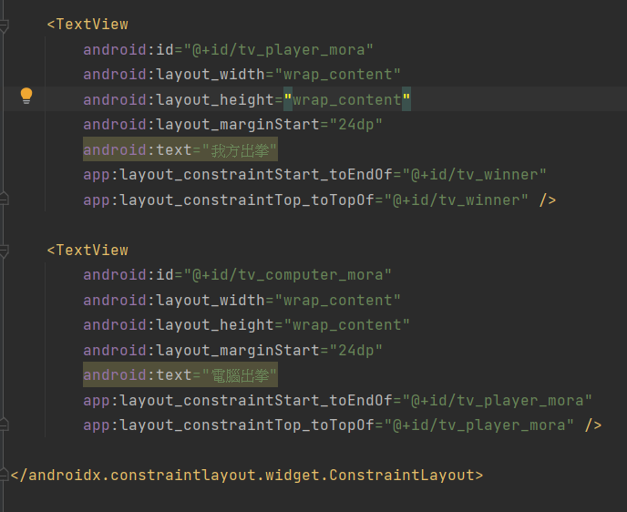

</androidx.constraintlayout.widget.ConstraintLayout>是代表結尾